Adresa bytového domu (BD): mesto ............................................ ul....................................... vchod č...............

Súhlas
k umiestneniu vnútorných rozvodov optického telekomunikačného vedenia
v priestoroch vyššie uvedeného bytového domu

Dolu podpísaný správca budovy a spoločných priestorov / zástupca bytového spoločenstva horeuvedeného BD týmto dávam súhlas pre Slovak Telekom, a.s. k umiestneniu vnútorných rozvodov optického telekomunikačného vedenia v spoločných priestoroch bytového domu.
Vnútorné rozvody optického telekomunikačného vedenia budú budované v nadväznosti na líniovú telekomunikačnú stavbu:
.....................................................................................................................................................................................................,
na ktorú bude / bolo vydané právoplatné územné rozhodnutie.

Možné riešenia:
A. V existujúcej stúpačke
B. V lištách na stene

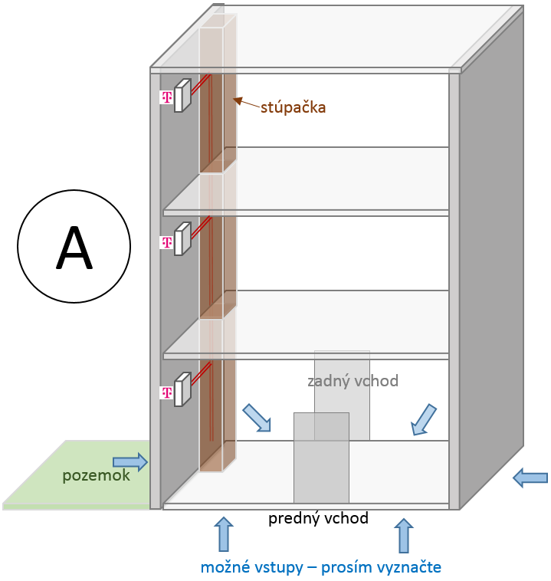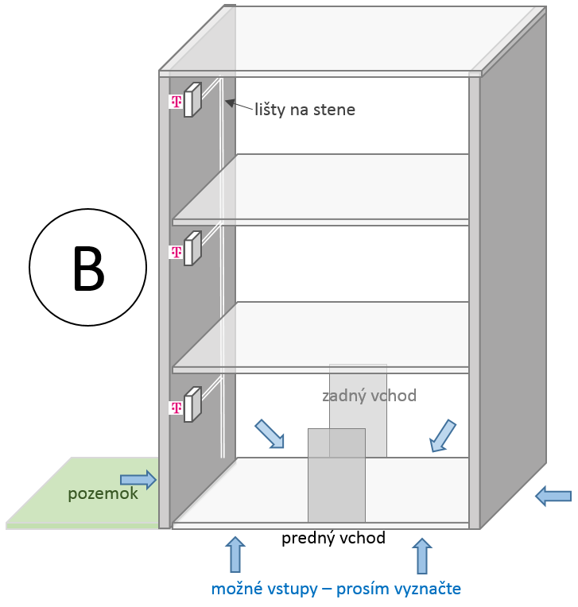

Vstup multirúry do vchodu bude realizovaný : ( krátky slovný popis spôsobu a miesta zaústenia multirúry do vchodu ) :

.................................................................................................................................................................................
Multirúra bude ukončená v ( identifikácia priestoru v ktorom bude multirúra ukončená ) :

.................................................................................................................................................................................
Poučenie:
Slovak Telekom, a.s., ako poskytovateľ verejnej elektronickej komunikačnej siete, sa zaväzuje, že:
- všetky náklady spojené s budovaním telekomunikačnej siete v rámci tejto investičnej akcie budú hradené spoločnosťou Slovak Telekom
- súhlas so samotnou výstavbou vás, resp. obyvateľov, domu nezaväzuje ku žiadnej úhrade nákladov na vybudovanie siete a optických účastníckych krabíc a nezaväzuje ani ku žiadnemu budúcemu objednávaniu, alebo odberu služieb.
- pri budovaní vnútorných rozvodov bude postupovať tak, aby nespôsobil škodu na nehnuteľnostiach ani inom majetku vlastníka/spoluvlastníkov/užívateľa nehnuteľnosti/í ani tretích osôb, a ak sa jej nebude dať vyhnúť, aby ju obmedzila na najmenšiu možnú mieru a túto sa zaväzuje poškodenému v plnom rozsahu nahradiť;
- po skončení nevyhnutných prác uvedie dotknuté nehnuteľnosti do predošlého stavu alebo do stavu zodpovedajúceho ich predchádzajúcemu účelu alebo využívaniu;
- O termíne realizácie budú dotknutí vlastníci upovedomení prostredníctvom zhotoviteľa (realizátora) stavby minimálne 15 dní vopred formou oznamu na vchodových dverách bytového domu.
- Právnym základom spracúvania osobných údajov je plnenie zmluvy (záväzkového vzťahu), v ktorej vystupujete ako zmluvná strana alebo zástupca zmluvnej strany. Informácie k spracúvaniu osobných údajov nájdete na www.telekom.sk/osobne-udaje.

Kontakt:
Meno, Priezvisko: .......................................................... ................................. .....................................................................................
Dátum Podpis
Tel: ....................................................................... správca budovy / zástupca bytového spoločenstva
VYBAVUJE ZHOTOVITEĽ / PROJEKTANT:
TELEFÓN:

